FACULDADE SETE LAGOAS - FACSETE

LUCAS GONZAGA FREIRE

O USO DE TERAPIA FOTODINÂMICA EM CIRURGIA PARENDODÔNTICA

OSASCO
2019

LUCAS GONZAGA FREIRE

O USO DE TERAPIA FOTODINÂMICA EM CIRURGIA PARENDODÔNTICA

Monografia apresentada à
Associação Brasileira de
Odontologia - Regional de
Osasco, pelo Curso de
Especialização em
Endodontia para obter o
título de Especialista

Área de concentração : Endodontia

Orientador : Prof. Dra. Karina Salzano

Osasco
2019

FREIRE,LUCAS GONZAGA O uso da terapia fotodinâmica em cirurgia parendodôntica – 2019. 42 f. Orientador: Profº Dra. Karina Salzano Monografia (especialização) – Faculdade Sete Lagoas, Associação Brasileira de Odontologia, 2019. Faculdade Sete Lagoas, 2019. 1. Terapia fotodinâmica 2. Cirurgia parendodôntica I. Título II. Karina Salzano

FACULDADE SETE LAGOAS – FACSETE

Monografia intitulada O uso de terapia fotodinâmica em cirurgia parendodôntica de autoria do aluno Lucas Gonzaga Freire, aprovada pela banca examinadora constituída pelos seguintes professores:

Profª. Dra. Karina Salzano – Faculdade Sete Lagoas - Orientadora

Profª. Dra. Sandra Soares Kühne Busquim – Faculdade Sete Lagoas

Prof. Dr. Marcelo dos Santos- Faculdade Sete Lagoas - Coordenador

Osasco, 18 de Fevereiro de 2019

Agradecimentos

Agradeço primeiramente ao estímulo de meus pais que sempre estão comigo nas horas boas e ruins, a minha fé e grande resiliência emocional, aos poucos e verdadeiros amigos Gabriel Freire Leite e Sara Mazete Burela que incentivam o crescimento pessoal e profissional, ao conhecimento absorvido através dos professores Marcelo dos Santos, Laila Freire, Sandra Soares e minha orientadora Dra. Karina Salzano que se ofereceu humildemente para me direcionar em minha monografia.

Epígrafe

“Não são as espécies mais fortes que sobrevivem
nem as mais inteligentes, e sim as mais susceptíveis
a mudanças”

CHARLES DARWIN

Resumo

A terapia fotodinâmica tem sido utilizada como coadjuvante em procedimentos endodônticos, devido aos seus benefícios contra microrganismos decorrentes de doenças periapicais, alto poder bactericida, impossibilidade de o microrganismo desenvolver resistência e não causar danos ao paciente. O objetivo desse estudo foi mostrar os resultados benéficos do uso de PDT associado ao uso de azul de metileno em cirurgia parendodôntica através de uma revisão de literatura e relato de caso com controle de 6 meses,
Palavras – chave: PDT; azul de metileno; cirurgia endodôntica

Abstract

Photodynamic therapy has been used as an ally in endodontic procedures, due to its capacity of microorganisms associated with periapical disease, high bactericidal capacity, impossibility of microorganism development, resistance and patient free of disturbances. The objective of this study was to show the results of the use of PDT in endodontic surgery through a literature review and case report with the 6-month control.
key words: PDT; methylene blue + endodontic surgery

ÍNDICE DE FIGURAS

Exames complementares de relato de caso pré - cirúrgico
Figura 1 – Radiografia inicial Pag. 28
Figura 2. A – Cortes parasagitais Pag. 28
Figura 2. B – Reconstrução panorâmica Pag. 29
Figura 2. C – Cortes axial 1:1 Pag. 29
Figura 2. D – Cortes transaxiais 1:1 em 2mm Pag. 29
Figura 2. E – Cortes axiais Pag. 30
Figura 3 – Radiografia panorâmica inicial Pag. 30
Figura 4 – Radiografia periapical final de retratamento endodôntico Pag. 32
Figura 5. A - Retalho mucoperiostal Pag. 33
Figura 5. B - Curetagem manual de lesão periapical Pag. 33
Figura 5. C - Remoção do material obturador extravasado e lesão Pag.33
Figura 5. D - Lesão removida com material obturador Pag. 33
Figura 5. E/F - Acesso a loja cirúrgica Pag. 33
Figura 5. G - Ponta P1 para preparo retrógrado Pag. 33
Figura 5. H - Apicectomia e preparo das cavidades retrógradas Pag. 33
Figura 5. I – Cavidade preparada para receber retrobturação Pag. 33
Figura 5 . J – Azul de Metileno Pag. 33
Figura 5. K - Cavidades com solução aquosa de azul de metileno Pag. 33
Figura 5. L - Laser de diodo vermelho Pag. 33
Figura 5. M – aplicação de MTA Pag. 33
Figura 5. N – Cortical e membrana óssea para enxerto Pag. 33
Figura 5. O – Preenchimento de loja óssea com enxerto Pag. 33
Figura 5. P – Sutura final Pag. 33
Figura 6 – Radiografia periapical após término de cirurgia. Pag. 34
Exames complementares de controle
Figura 7 - Radiografia panorâmica após 6 meses Pag. 34
Figura 8. A - Cortes axiais 0 a 3, com formação óssea Pag. 35
Figura 8. B – Cortes transaxiais 8 a 11 Pag. 35
Figura 8. C - Cortes parasagitais 1 a 2 Pag. 36

LISTA DE ABREVIATURAS E SIGLAS
Sigla 1 - Terapia fotodinâmica antimicrobiana (PDT)
Sigla 2 - Fotossensibilizador (PS)
Sigla 3 – Azul de metileno (MB)
Sigla 4 - Espécie reativa de oxigênio (ERO)
Sigla 5 – Unidade de medida de comprimento (nm)
Sigla 6 – Unidades formadoras de colônia ( CFU)

SUMÁRIO

1 – Introdução .........................................................................Pag.12
2 – Proposição..........................................................................Pag.13
3 - Revisão de literatura............................................................Pag.14
3 – Relato de caso....................................................................Pag.28
4 – Discussão...........................................................................Pag.37
5 – Conclusão..........................................................................Pag.40
Referência

INTRODUÇÃO

O insucesso da terapia endodôntica convencional leva a formação de doenças periapicais e a necessidade de nova intervenção no intuito da eliminação da contaminação e consequente sucesso. Entretanto, mesmo o retratamento pode não ser bem sucedido e como última medida pode-se lançar mão do tratamento cirúrgico, cirurgia parendodôntica, por meio da modalidade cirúrgica que mais se adeque ao caso.
Nos ultimos tempos tem – se aplicado a terapia fotodinâmica antimicrobiana, conhecida como PDT, como uma alternativa auxiliar durante tratamentos que envolvem cirurgias endodônticas por motivos como: controle de redução de carga bacteriana, alta taxa de cicatrização pós -cirúrgica, apresentar baixa toxicidade local, pode acelerar o tratamento e não causa nenhum dano ao paciente. Acredita-se que um procedimento cirúrgico sem o uso do PDT pode não ser o suficiente para erradicar a contaminação, portanto o uso do azul de metileno como fotossensibilizador associado ao laser de baixa potência, tem mostrado em estudos a redução da viabilidade celular de microrganismos responsáveis por infecções persistentes.
Seu mecanismo de ação baseia-se na combinação de um fotosenssibilizador (PS) não tóxico, como por exemplo, o azul de metileno (MB), e um comprimento de onda apropriado de baixa potência e de luz visível, que na presença de oxigênio ambiente é ativado e pode promover uma resposta fototóxica para as bactérias. Nesse processo são produzidas espécies reativas de oxigênio(ERO) que causam danos às biomoléculas das bactérias e oxidação das estruturas celulares levando à morte de microrganismos.
Existem muitos casos relatando os efeitos do PDT associados à cirurgia endodôntica, e seus efeitos sobre microrganismos resistentes aos irrigantes endodônticos. Nesse estudo será mostrado um relato de caso com proservação de 6 meses, de uma paciente que se apresentou com fístulas em dentes tratados endodônticamente por 2 anos. O objetivo deste estudo foi comprovar com estudos científicos e relatos de casos a eficácia da terapia fotodinâmica associada ao uso de azul de metileno quando usado na cirurgia parendodôntica.

Proposição

O objetivo desse trabalho é mostrar um relato de caso em cirurgia parendodôntica com o uso de PDT, considerando essa prática indispensável através de uma revisão de artigos relacionados ao uso do PDT em cirurgia parendodôntica. Essa prática elimina fatores microbiológicos responsáveis pelos casos de insucesso como iatrogenias ou mesmo a resistência do microrganismo ao tratamento endodôntico convencional cirúrgico e não cirúrgico, sem causar danos ao paciente e com a impossibilidade do microrganismo desenvolver resistência contra o tratamento.

Revisão de literatura

São muitos os casos de dentes retratados endodônticamente com doença periapical persistente, por conta de microrganismos que resistiram aos irrigantes, ao preparo químico cirúrgico e ao medicamento intracanal próprio para combater tais patógenos. Em 1998, Molander et al fez uma pesquisa objetivando examinar o estado microbiológico de 100 dentes tratados endodônticamente, verificados radiograficamente com periodontite apical - o grupo patologia (P) - e de 20 dentes sem sinais de doença periapical – o grupo técnico (T). Os dentes foram tratados há mais de 4 anos antes e estar sem sintomas clínicos e terminados dentro de 5mm do ápice radiográfico. Vinte dentes que não apresentavam sinais de periodontite apical também foram incluídos no estudo. No grupo T 16 casos mostraram obturações dentro de 2 mm do ápice, e quatro dentro de 3 a 5 mm. As amostras foram incubadas para ver o crescimento, sendo identificadas cepas anaeróbias por micromorfologia, morfologia de colônias, testes físicos e bioquímicos e por cromatografia gasosa. As cepas facultativas e aeróbias foram identificadas pela estirpe de Gram, morfologia das colônias e meios seletivos. Resultando em encontrar microrganismos anaeróbios facultativos, principalmente da espécie Enterococcus, enquanto no grupo não tratado, apenas pequenos grupos que cresceram de modo “esparso”. Concluindo que a flora bacteriana do canal obturado difere daquele encontrado normalmente em casos de polpa necrótica não tratada, quantitativamente e qualitativamente levando a crer, que as medidas de tratamento deveriam ser levadas em questão se são realmente efetivas.
Mesmo um caso bem tratado seguindo todos os protocolos de desinfecção e terapêutica endodôntica, ainda pode resultar em casos de insucesso devido à capacidade do patógeno em desenvolver mecanismos que o permitem sobreviver em ambientes inóspitos. Em 2001, Siqueira et al em uma revisão de literatura utilizou vários trabalhos, objetivando discutir as prováveis causas dos insucessos em casos perfeitamente tratados, no qual se dividiu em: fatores microbiológicos, envolvimento microbiano em situações especiais e fatores não microbianos. Quanto aos fatores microbiológicos, a necrose pulpar e as lesões perirradiculares se desenvolveram apenas com a microbiota oral convencional, em outro estudo apenas polpas desvitalizadas que estavam infectadas induziam lesões perirradiculares, enquanto polpas desvitalizadas e não infectadas mostravam ausência de alterações patológicas nos tecidos perirradiculares. Em dentes humanos, as bactérias eram encontradas apenas em canais radiculares de dentes sem polpa com destruição óssea perirradicular. Os microrganismos conseguem sobreviver em ambientes inóspitos ou com poucos nutrientes e diferente de casos tratados de não tratados. Quanto à Infecção extrarradicular, os microrganismos são inacessíveis aos procedimentos de desinfecção endodôntica, a infecção extrarradicular pode ser um fator no insucesso, visto que alguns patógenos desenvolvem meios de sobrevivência com poucos nutrientes, como os Actinomyces spp. e Propionibacterium propionicum. A extrusão de material obturador também aumenta a taxa de insucesso assim como erros no selamento coronal ou fratura. Concluindo que a persistência de infecções secundárias na região intrarradicular e, em alguns casos, extrarradicular, são as principais causas de insucesso de ambos os canais radiculares tratados e bem tratados.
No trabalho de Nair et al em 2005, avaliaram o estado microbiano intracanal in vivo do sistema de canais radiculares de raízes mesiais de primeiros molares inferiores humanos com periodontite apical primária imediatamente após o tratamento endodôntico de uma sessão. A infecção intracanal residual foi confirmada por luz correlativa e microscopia eletrônica de transmissão. Foram selecionados pacientes com necrose pulpar e periodontite apical, presença de imagem sugestiva de lesão radiolúcida periapical, resposta negativa ao teste de sensibilidade térmica, dentes em condições para o isolamento absoluto adequado e sem tratamento endodôntico prévio. Todos os sujeitos foram tratados de acordo com Declaração de Helsinque (www.cirp.org/library/ethics/helsinki). Somente primeiros molares inferiores foram utilizados, um total de 16 raízes mesiais de molares inferiores foram tratados endodônticamente, cada um em uma sessão, e depois a cirurgia apical foi realizada imediatamente. Apenas um dente por paciente foi usado como teste. Concluindo 14 dos 16 molares instrumentados apresentaram infecção residual de raízes mesiais após instrumentação, irrigação com NaOCl e obturação em um tratamento de sessão única. Os agentes infecciosos estavam localizados principalmente nos recessos não instrumentados dos canais principais, no istmo que se comunica entre eles e nos canais acessórios. Existiam microrganismos principalmente organizados como biofilmes compostos por células microbianas embutidas em um complexo exopolissacarídeo hidratado em microcolônias, é muito improvável que possa obter um sistema de canais absolutamente livres de microrganismos por qualquer uma das preparações, instrumentações, procedimentos de limpeza e preenchimento da raiz, particularmente em uma sessão de tratamento. Esses achados ressaltam a importância e a necessidade de aplicar estritamente medidas químico - mecânicas não antibióticas para romper os biofilmes e reduzir a carga microbiana intrarradicular ao nível mais baixo possível para garantir o prognóstico de longo prazo mais favorável para o tratamento de canais radiculares infectados.
Soukos et al em 2006 fizeram um estudo no qual usou o método de terapia fotodinâmica, que tem o potencial de ser usado como um procedimento antimicrobiano adjuvante no tratamento endodôntico. Esse trabalho objetivou investigar os efeitos da terapia fotodinâmica (PDT) com o uso de azul de metileno (um tipo de PS-fotossensibilizador) sobre patógenos endodônticos na fase planctônica e em biofilmes de Enterococcus faecalis em canais radiculares de dentes extraídos experimentalmente infectados. Foi utilizada uma concentração de 25 g / ml (67 M). Os espectros de absorção ultravioleta visíveis do azul de metileno no caldo BHI foram registrados de 200 a 800 nm utilizando pontas de quartzo com 1 cm de comprimento de trajeto em um espectrofotômetro de diodos de matriz. Os espectros de absorção do azul de metileno no caldo BHI foram caracterizados por um máximo de banda de Soret a 290 nm e um máximo de comprimento de onda longo a 666 nm. Foram utilizados os seguintes patógenos endodônticos neste estudo: Porphyromonas gingivalis, P. intermédia, Fusobacterium nucleatum, Peptostreptocococcus micros, Porphyromonas endodontalis ​​e E. faecalis. Culturas de P. gingivalis e P. endodontalis foram mantidos por subcultura semanal em placas constituídas por Agar. A fonte de irradiação era um laser de diodo (BWTEK Inc., Newark, DE). As suspensões bacterianas eram centrifugadas (7000RPM por 4 minutos) removendo a porção sobrenadante e aplicando azul de metileno em caldo de BHI, então os meios de cultura eram ressuspensos com o PS e colocado na placa de 24 poços por 5 minutos antes de serem expostos à luz(L). Então os meios de cultura foram irradiados com luz vermelha do laser de diodo por 5 minutos no escuro à temperatura ambiente, então esses poços com microrganismos irradiados foram espalhados sobre placas de Agar sangue para medir a quantidade de microrganismos que sobreviveram. As frações de sobrevivência em cada poço foram calculadas contando as colônias nas placas (L+ PS +) e dividindo pelo número de colônias de controles (L- PS -) que foram mantidos em temperatura ambiente por um período igual ao tempo de irradiação. A média de frações de sobrevivência dos três poços por grupo foram determinadas em cada experimento, e os dados de resumo foram obtidos pelo cálculo da média ± erro de padrão médio de 2 a 4 experimentos para cada microrganismo. As diferenças entre médias foram analisadas para significância estatística pelo teste t de Student. Resultando em uma toxicidade muito forte sobre patógenos endodônticos (79- 100% ). A exposição de biofilmes de E. faecalis em canais radiculares a 25 g / ml de azul de metileno e subsequente iluminação com luz resultou em 97% de redução em células. O PDT é uma técnica não invasiva que oferece as seguintes vantagens no caso hipotético de sua aplicação in vivo: rápida aplicação do fármaco no canal radicular e rápida morte bacteriana após um curto tempo de tratamento; penetração total de biofilmes e túbulos dentinários pelo fotossensibilizador (azul de metileno); penetração limitada e citotoxicidade de fotossensibilizador e luz no ligamento periodontal e osso adjacente; e ausência de efeitos colaterais térmicos nos tecidos ao redor das raízes por ser um laser de baixa potência. Os achados sugerem que o PDT tem o potencial de ser usado como um procedimento antimicrobiano adjuvante no tratamento endodôntico. No entanto, vários parâmetros de luz e fármaco devem ser mais explorados para definir a dosimetria apropriada para a eliminação de microrganismos do canal radicular.
Em 2007, Foschi et al investigaram os efeitos fotodinâmicos de azul de metileno em espécies de Enterococcus faecalis em canais experimentalmente infectados. Foram preparados 64 amostras do canal radicular de dentes extraídos de raiz única e inoculados com E. faecalis (ATCC 29212). Três dias depois a infecção no canal radicular foi confirmada por microscopia eletrônica de varredura(SEM).Os sistemas de canais radiculares foram então incubados com 6,25 mg / ml de Azul de Metileno(MB) durante 5 minutos, seguido de exposição à luz a 665 nm
(60 J / cm2) que foi irradiada a partir de um laser de diodo via fibra óptica com um diâmetro de 500 mm. Seguindo a terapia fotodinâmica(PDT) o conteúdo do canal foi amostrado por lavagem dos canais radiculares, diluídos em série e cultivados no agar sangue. As frações de sobrevida foram calculadas por contagem de Unidades formadoras de colônias(UFC).Foi empregada Cromatografia líquida de alta performance (HPLC) determinar o conteúdo das porfirinas de E. faecalis.Os resultados confirmam a presença de bactérias no sistema de canais radiculares por SEM(microscopia eletronica de varredura), após remoção da microbiota dos canais infectados pelo uso da PDT na superfície de canais radiculares mostrando uma superfície limpa. Os níveis médios de CFU foram mais altos nos grupos controle (não tratados com luz e MB), seguido por apenas MB,apenas luz e foram menores para o grupo PDT. Exposição de E. faecalis em canais radiculares para MB e luz vermelha resultaram em 77,5% de mortificação bacteriana em comparação com controles (P <0,0001). Houve uma diferença estatísticamente significativa entre os grupos de PDT e apenas MB (P <0,05) ou apenas luz (P <0,05). Espécimes tratados com MB ou apenas luz mostrou reduções de CFU de 19,5% (P> 0,05) e 40,5% (P <0,05), respectivamente, comparados com controles. Não houve diferença estatisticamente significante entre apenas luz e apenas MB (P> 0,05). A quantidade total de porfirinas era muito baixa (0,6 ng / mg proteína), e o HPLC não foi capaz de revelar qualquer padrôes de porfirina expressos por E. faecalis. Concluindo então que os resultados deste estudo suportam a necessidade de determinar a concentração exata de MB e parâmetros de luz para maximizar a morte bacteriana em canais radiculares.O uso de uma fibra óptica que é capaz de distribuir uniformemente a luz em 360º em todo o comprimento do canal radicular, como o usado neste estudo, é uma exigência para o sucesso do direcionamento de microorganismos no sistema de canais radiculares pela PDT. A combinação de MB e luz vermelha levou a quase 1 log10 de morte de espécies de canal radicular de E. faecalis. No entanto, diferentes bactérias estão envolvidas em falhas endodônticas que podem apresentar diferentes suscetibilidades à PDT. Portanto, estudos posteriores com infecções de canal radicular polimicrobiana determinarão a concentração ótima de MB e parâmetros de luz para maximizar a mortificação bacteriana, que, juntamente com o tratamento padrão, minimizaria o risco de falha endodôntica.

Fimple et al ,em 2008 realizaram um estudo cujo objetivo foi investigar os efeitos fotodinâmicos do azul de metileno em biofilmes de canal radicular polimicrobiano in vitro compreendendo Actinomyces israelii, subespécie de Fusobacterium nucleatum, Porphyromonas gingivalis e Prevotella intermedia em canais radiculares experimentalmente infectados de dentes humanos extraídos in vitro. Foi utilizado azul de metileno, usado em concentração de 25ug/ml(67umol/L); o espectro de absorção de raio ultravioleta sobre o MB foi registrado em 200-800nm usando pontas de quartzo com longo comprimento de onda de 1 cm em um espectrofotômetro de matriz de diodo. Os espectros de absorção do MB no caldo BHI ou PBS foram caracterizados por comprimento de onda longo a 665 nm. Culturas de P. gingivalis foram mantidas por subculturas semanais em placas compostas de ágar de soja, ágar BHI. As células foram dispersas por vórtice e passagem repetida através de pipetas Pasteur. O número de células foi estimado por espectrofotometria a 600 nm em cubetas de 1 ml. A fonte de luz foi um laser de diodo (BWTEK Inc. Newark, DE) com uma potência de saída de 1 Watt e um comprimento de onda central de 665 nm. O sistema foi acoplado a um polimetil de 250 m de diâmetro fibra óptica de metacrilato que foi mecanicamente entalhado ao longo de um 1 cm de comprimento em intervalos de aproximadamente 1 mm Utilizando uma fibra capaz de emitir luz uniformemente. Utilizando 120 dentes humanos unirradiculares extraídos sem patologia ou irregularidade radicular, foi injetado 1 ml de caldo de BHI contendo 109 microrganismos em 114 raízes e então incubados por 3 dias. Após esse período, 3 espécimes foram processados para MEV, e 111 para estudos com PDT. Para análise estatística, no primeiro conjunto de experimentos (em caldo BHI), os dados foram obtidos ao longo de uma série de 5 experimentos, com n= 3 ou n= 4 em ensaios independentes para cada um dos 4 tratamentos por experimento, obtendo um total de 72 observações. As Unidades formadoras de colônias ( CFUs ) foram transformadas em valores Log10 UFC. No estudo com MEV demonstrou o desenvolvimento de biofilme polimicrobiano no espaço do canal radicular três dias após a infecção com os microrganismos. A análise cultural demonstrou a presença de todas as espécies no controle de canais radiculares (sem luz e sem MB). Em análise da sonda de DNA dos biofilmes dos espécimes de controle também confirmaram a presença de todos os 4 microrganismos. Os valores médios da sonda de DNA contam para P.gingivalis, A. israelii, nucleatum subespécie F. nucleatum, e P.intermedia respectivamente. No primeiro conjunto de 5 experimentos, a combinação de luz e MB deu as menores contagens médias, enquanto o controle deu as maiores contagens médias. No segundo conjunto de 2, indicou alta diferença nas contagens de UFCs. Um total de redução de cerca de 20% na sobrevivência utilizando MB com luz. Concluindo que aumentar a concentração de MB e a fluência de energia da luz pode elevar a morte bacteriana. O uso de dentes infectados naturalmente, que irá conter uma gama mais ampla de patógenos do que o sistema modelo forneceria um excelente teste do potencial de PDT em conseguir desinfecção do canal radicular.
Um estudo de 2009 de Souza et al avaliaram os efeitos específicos da terapia fotodinâmica (PDT) usando azul de metileno (MB), azul de toluidina (TB) e malaquita verde (MG) como fotossensibilizadores(P) e irradiação com laser de baixa potência(L) na viabilidade de Candida albicans. Foram padronizadas suspensões de C. albicans contendo 106 células / ml em um espectrofotômetro. Para cada corante, 120 ensaios, divididos em quatro grupos, de acordo com as seguintes condições experimentais, foram realizadas a irradiação laser na presença do fotossensibilizador; irradiação laser apenas; tratamento apenas com o fotossensibilizador; nenhuma exposição à luz de laser ou fotossensibilizador. Em seguida, foram preparadas diluições seriadas e suspensos em ágar para a determinação do número de unidades formadoras de colônias por mililitro (CFU / ml). Como resultado, pode-se notar redução de no número de log de CFU / ml de C. albicans pelo uso do PDT com MB, TB e GM, assim como a irradiação com laser de baixa potência sozinha. Estes resultados indicam que a PDT exerceu um efeito antifúngico sobre C. albicans. O número de log CFU / ml foi maior nos grupos L + P do que nos grupos L + P + e menor que no grupo L-P, sob todas as condições experimentais. Estes resultados indicam que a irradiação a laser sozinha também exerceu efeito antifúngico em C. albicans. Por outro lado, as contagens semelhantes foram obtidas para os grupos L - P + e L - P -, independentemente do fotossensibilizador e da densidade de energia utilizada, demonstrando que o uso do fotossensibilizador sozinho sem efeito fungicida. A taxa de redução em C. albicans log CFU / ml observado nos grupos L + P + em comparação com os grupos L-P foi maior quando o azul de toluidina foi usado como fotossensibilizador em todas as densidades de energia testadas. Entretanto, não houve diferença estatisticamente significante entre os corantes estudados. Além disso, a extensão da redução microbiana aumentou com o aumento da densidade de energia do laser. A maior redução de C. albicans observada foi de 3 log10 e foi obtida por fotossensibilização com azul de toluidina em densidade de energia de 39,5 J / cm2. Em conclusão, tanto a irradiação laser de baixa potência como a PDT utilizando azul de metileno, azul de toluidina ou malaquita verde tem um efeito fungicida em C. albicans.

Em 2012, Rôças et al fizeram um estudo avaliando qual o tipo de microbiota existente em canais radiculares submetidos ao retratamento, objetivando em primeiro lugar, obter as amostras de dentes tratados com canal radicular com periodontite apical pós-tratamento, submetidas à retratamento, avaliados quanto à presença de 28 táxons bacterianos utilizando a abordagem de captura invertida de DNA-DNA. Em seguida, o total de contagens bacterianas e a presença, níveis e proporções de E. faecalis e estreptococos foram determinados utilizando um ensaio quantitativo de PCR em tempo real (qPCR). Foram selecionados 42 dentes de pacientes que haviam sido encaminhados para retratamento de canal. Eram casos assintomáticos, com evidência radiográfica de periodontite apical, e terapia endodôntica concluída há mais de dois anos antes, e os términos do canal radicular variaram de 0 a 4 mm antes do ápice radiográfico. As taxas mais prevalentes de espécies detectadas colocadas em tabela foram Propionibacterium, Fusobacterium nucleatum, estreptococos e Pseudoramibacter alactolyticus. A PCR quantitativa em tempo real detectou Enterococcus faecalis e estreptococos em 38% e 41% dos casos, compreendendo 9,76% e 65,78% do total de contagens bacterianas, respectivamente. As descobertas reforçam o papel dos estreptococos em infecções persistentes colocando em questão o status de E. faecalis como principal patógeno e sugerem que outras espécies podem ser patógenos candidatos associados a infecções endodônticas persistentes ou/e secundárias.·.

Siddiqi et al em 2013 realizaram uma revisão de literatura sistemática, objetivando responder a questão se existe eficácia bactericida da terapia fotodinâmica contra Enterococcus faecalis em canais radiculares infectados. Utilizando a base de dados PubMed / Medline e Google Scholar entre 1985 e 2013 usando varias combinações das seguintes palavras – chave: ''antibacteriano; ''bactericida; ''endodôntico; '' canal radicular '' e '' terapia fotodinâmica ''. Foram incluídos apenas estudos originais, experimentais e artigos publicados apenas na língua inglesa e excluídas cartas ao editor, revisões históricas e dados não publicados. Os resultados obtidos nessa vasta pesquisa incluídos dezessete estudos (16 ex vivo e um in vivo). Nestes estudos, o número de dentes utilizados variou entre 30 e 220 dentes. Nestes estudos, os comprimentos de onda do laser de diodo utilizado, diâmetro da fibra e potência de saída variaram entre 625 e 805 nm, 200 me 0,4 cm e 40 mW e 5 W respectivamente.Em doze estudos, relataram que a PDT é eficaz na eliminação de E. faecalis de canais radiculares infectados. Quatro estudos relataram que irrigação convencional e instrumentação é mais eficiente em matar E. faecalis do que PDT. Um estudo relatou que os regimes endodônticos convencionais e PDT são igualmente eficazes na eliminação de E. faecalis de canais infectados. Na maioria dos estudos, o azul de toluidina e / ou azul de metileno foram usados como fotossensibilizadores. Concluindo que após essa revisão, a eficácia da PDT na eliminação de E. faecalis em canais infectados permanece questionável. Outros estudos bem delineados são necessários para examinar o papel da PDT como um agente bactericida em canais radiculares infectados.

Em 2014, Oliveira et al em seu estudo avaliaram os efeitos antimicrobianos do PDT in vitro usando como indicadores, microrganismos como Candida albicans, Pseudomonas aeruginosa, Enterecoccus faecalis e Sthapylococcus aureus. Foi preparado um poço microbiano (108 células / mL), do qual alíquotas foram transferidas para placas de cultura para a realização da PDT usando azul de metileno (50 μM) e laser de baixa potência (660 nm, 100 mW e 9 J). Foram avaliados o efeito do azul de metileno sozinho, o laser de baixa potência e a ausência de tratamentos. Em seguida, alíquotas de 1 μL foram suspensas em meio de cultura,obtendo o número de unidades formadoras de colônia (UFC / mL) e os dados submetidos a Teste F (ANOVA) com as comparações de Tamhane. A eficácia microbiana do grupo tratado com laser na presença do fotossensibilizador (L + P +) em todos os microrganismos testados apresentaram o menor valor médio de UFC / mL com diferença significativa entre os grupos (p <0,001) A porcentagem de redução em UFC / mL observado para o grupo L + P+ em comparação com o L-P-. Entre os microrganismos avaliados, P. aeruginosa foi o mais resistente para PDT, seguido por C. albicans, S. aureus e E. faecalis . A radiação laser na presença de o azul de metileno foi capaz de eliminar 74,90% de C. albicans, 72,41% de P. aeruginosa, 96,44% E. faecalis e 95,42% de S. aureus, sendo encontradas diferenças estatisticamente significantes entre os grupos (p <0,001). Microrganismos estudados em cada grupo experimental. No grupo L + P-, C. albicans e P. aeruginosa mostraram uma redução no número de UFC / mL, semelhante a L + P +; enquanto no grupo L + P +, E. faecalis e S. aureus mostraram uma redução significativa em comparação L + P-. O número de UFC / mL em L-P + foi semelhante ao grupo L-P-. Quando os grupos L + P- e L-P + foram comparados, foi observada uma diminuição significativa do crescimento microbiano em todos os microrganismos. Mesmo o fato de o PDT não reduzir os microrganismos completamente, os resultados obtidos levam à conclusão de que o tratamento foi capaz de promover a redução da viabilidade celular microbiana usando os parâmetros selecionados.

Foi feita por Sabino et al uma avaliação em tempo real de dois sistemas de entrega de luz para desinfecção fotodinâmica do biofilme de Candida albicans em canais radiculares curvos, desenvolvendo um modelo in vitro de biofilme bioluminescente de Candida albicans dentro de canais radiculares curvos, investigando a redução microbiana produzida quando diferentes métodos de entrega de luz são empregados.Foi avaliado cada método de fornecimento de luz em relação à distribuição de luz fornecida dentro de canais radiculares curvos. Após a preparação endodôntica convencional de 10 elementos (3ºs molares), contaminados por uma cepa bioluminescente de C. albicans (CEC789).Foram cultivadas C. albicans (CEC 789) bioluminescentes durante a noite em caldo de levedura peptona-dextrose (YPD) a 37 ° C (80 rpm) para formar uma suspensão de fase de crescimento exponencial de 107 CFU / mL.Trocando o caldo de YPD a cada 24h, as amostras dos dentes foram reutilizadas 3 vezes em testes separados de PDT. O azul de metileno (90 µM) foi introduzido nos canais e então irradiado (λ = 660 nm, P = 100 mW, diâmetro do feixe = 2 mm) com ponta de laser em contato com a câmara pulpar e dentro do canal usando fibra difusora óptica.. A emissão da luz da bioluminescência é baseada nas reações bioquímicas que ocorrem em células metabolicamente ativas. As enzimas envolvidas neste processo - chamadas luciferases - são oxigenases que utilizam oxigênio molecular para oxidar um substrato (luciferina), com a formação de uma molécula eletronicamente excitada que emite a luz quando decai para um estado menos energético. Para confirmar que a viabilidade celular era proporcional à emissão de luz,100 μL de suspensões de C. albicans foram serialmente diluído (de 106 a 103 células / poço) e distribuído em microplacas com 96 poços contendo solução de MB-luciferina, e analisaram estas amostras pelo mesmo teste luminescente. O procedimento de irradiação foi dividido em três etapas para permitir o tempo real de acompanhamento de redução microbiana.A relação entre o número celular medido por CFU e a emissão de luz dos fungos incubados com 90 μM MB por 2 min. foi validado em uma correlação di-log. Concluindo que os achados demonstraram que o modelo de biofilme bioluminescente de C. albicans apresentou boa reprodutibilidade e uniformidade. A distribuição de luz no tecido dental foi marcadamente dependente do sistema de liberação de luz, e essa estratégia estava diretamente relacionada à destruição microbiana. Ambos os sistemas de entrega de luz realizaram inativação fúngica significativa. No entanto, quando a irradiação foi realizada com fibra difusora óptica, a redução da carga microbiana foi quase 100 vezes mais eficaz. A bioluminescência é uma interessante análise em tempo real para a inativação endodôntica de biofilme de C. albicans. O PDT mostrou-se um meio eficaz para inativar biofilmes de C. albicans. As fibras difusoras proporcionavam uma distribuição de luz otimizada dentro dos canais radiculares curvos e aumentavam significativamente a eficiência do PDT com azul de metileno
Em um trabalho de Alvarenga et al ,mostraram que um biofilme organizado de Aggregatibacter actinomycetemcomitans pode ser inativado por terapia fotodinâmica mediada por azul de metileno (MB). Após cultivar o biofilme em 96 placas de fundo plano, foram utilizados os seguintes grupos: grupo controle, não tratado por laser ou fotossensibilizador (PS); Grupo MB ou grupo de toxicidade sem uso de luz, que foi exposto a MB sozinho (100 M) por 1 min. (tempo de pré-irradiação); grupo laser, irradiado com laser por 5 min. na ausência de PS e três grupos de PDT, com três tempos de exposição de 1, 3 e 5 min. de irradiação, correspondendo a fluorescências de 15, 45 e 75 J / cm2, respectivamente. Os resultados foram comparados ao grupo controle para propostas estatísticas e a análise eletrônica de microscopia de varredura foi usada para acessar as mudanças estruturais no biofilme. Os biofilmes cultivados foram divididos em grupos: de controle (L−PS−); grupo de MB (L−PS+); sem uso de luz; grupo com uso apenas de luz (L+PS−); irradiado com laser por 5 min. na ausência de PS e três grupos de PDT, com três tempos de exposição de 1 (L1 + FS +), 3 (L3 + FS +) e 5 min. (L5 + FS +) de irradiação, correspondendo a fluências de 15, 45 e 75 J / cm2 respectivamente. Os resultados mostram que apenas o laser e MB não foram capazes de inativar o biofilme bacteriano e os grupos de PDT apresentaram diferenças quando comparados ao grupo controle e foram dependentes do tempo de exposição. Não foram observadas diferenças estatisticamente significativas entre os grupos de PDT em 1 e 3 min. de irradiação. Por outro lado, 5 min. de PDT mostraram 99,85% de redução bacteriana (p = 0,0004). Além disso, o biofilme perde sua estrutura após 5 min. de PDT. Concluindo que muitos estudos clínicos ainda são necessários para determinar a eficácia do PDT a longo prazo e para confirmar os achados de estudos in vitro.
Garcez et al em 2015 relatam os efeitos da terapia fotodinâmica antimicrobiana com azul de metileno (MB) e do tratamento cirúrgico endodôntico na redução da carga bacteriana e cicatrização da lesão periapical em um caso com três anos de acompanhamento. Foram incluídos nesse estudo 28 dentes de 22 pacientes precisando de cirurgia periapical. As amostras microbiológicas foram coletadas após: (1) acesso à lesão, (2) procedimento cirúrgico e (3) PDT. Após o procedimento convencional, as cavidades receberam uma solução aquosa de azul de metileno (60 M, 3 min.) e foram irradiadas com laser de diodo = 660 nm (6 min., 15 J). Após o PDT, um preenchimento retrógrado com agregado de trióxido mineral, reposicionamento do retalho e suturas convencionalmente encerraram o procedimento (Fig.1). Em todos os casos, foi realizado exame radiológico periapical antes e após o procedimento cirúrgico. As amostras microbiológicas confirmaram presença de infecção em todos os dentes e uma redução global significativa, o procedimento cirúrgico alcançou uma redução média de cerca de 3,5log, enquanto o PDT alcançou uma redução de 5 log. As radiografias também comprovaram redução do tamanho da lesão e confirmação da cicatrização. Em conclusão, os resultados sugerem que o uso de PDT como um adjuvante à cirurgia endodôntica convencional leva a uma redução significativa da carga bacteriana. A terapia fotodinâmica oferece um método alternativo de destruir microrganismos após o uso de terapia convencional, já que após 36 meses de seguimento, os pacientes apresentaram uma redução de 78% da área da lesão periapical.
Borsato et al em 2015 fizeram um estudo in vivo de tratamento de canal radicular em sessão única com terapia fotodinâmica antimicrobiana para avaliar a resposta dos tecidos apical e periapical de dentes de cão com periodontite apical em uma sessão com e sem PDT comparada com o uso de curativo intracanal.Foram instrumentados sessenta canais radiculares com lesão periapical induzida e distribuídos em três grupos: I- tratamento de canal radicular em duas sessões com curativo antibacteriano com pasta base de hidróxido de cálcio; II - tratamento de canal radicular em uma sessão usando PDT; e III - tratamento de canal radicular em uma sessão no qual os canais radiculares foram preenchidos imediatamente após preparação biomecânica. Os resultados mostraram no grupo I (curativo antibacteriano à base de hidróxido de cálcio - tratamento de canal radicular em duas sessões) foi caracterizado pela progressiva reparação, com a presença de fibras, células e vasos sanguíneos, no grupo II (PDT - tratamento de canal radicular de uma sessão) apresentava ligamentos periodontais com presença de fibras de colágeno e resíduos de células inflamatórios e no grupo III (tratamento convencional em uma sessão) tinha apresentava infiltrado inflamatório denso com extensas áreas edematosas e dissociação fibrilar, sugerindo uma reação inflamatória e condição reabsortiva persistente. Em relação ao tamanho da lesão periapical, o grupo I apresentou lesões significativamente menores (P <0,05) do que os grupos II e III, que não diferiram significativamente entre si. Concluindo então que, o tratamento endodôntico de duas sessões com curativo à base de hidróxido de cálcio foi associado a lesões periapicais significativamente menores aos 90 dias e caracterizado por reparo progressivo.
Moreira et al em 2015 realizou um trabalho relatando 2 casos de sucesso com o uso de PDT em pós-tratamento de periodontite apical via fístula, associado com laser fototerapia (LPT) no tratamento conservador de um retratamento com falha tardia. Nos dois casos clínicos, o retratamento endodôntico não foi bem sucedido, com a presença de uma fístula persistente, apesar da qualidade padrão do retratamento endodôntico. Antes de qualquer intervenção cirúrgica, foi realizada uma PDT pela fístula. O fotossensibilizador utilizado foi o azul de metileno (0,01%) inserido através da entrada da fístula. A irradiação a laser foi realizada perpendicularmente (660 nm, 40 mW, 90 J / cm2, 63 seg. / ponto) diretamente sobre a entrada da fístula. LPT (808 nm, 100mW, 210 J / cm2, 59 seg. / point) aplicado após cada sessão de PDT. Sete (caso1) e dez (caso 2) aplicações sucessivas de PDT foram realizados seguidos por LPT. A conclusão obtida foi que o PDT aplicado via fístula, seguido pelo protocolo de LPT, mostrou-se eficiente para o controle clínico da infecção, seguro e conservador. Essas respostas positivas podem ser resultado do efeito antimicrobiano do PDT, além do fácil acesso através da lesão de fístula, além dos efeitos biomoduladores da TPL sobre o osso, sendo então um tratamento alternativo não invasivo para periodontite apical pós-tratamento com fístula quando procedimentos cirúrgicos não são indicados.
Carrera et al em 2016 fizeram um estudo de revisão com o objetivo de resumir os resultados da pesquisa de PDT em odontologia usando o banco de dados PubMed, com foco em estudos recentes da eficácia do PDT em diminuir microrganismos e biofilmes microbianos, e também descrever os efeitos, mecanismos de ação e aplicações da PDT. A terapia fotodinâmica antimicrobiana destrói as células por necrose ou apoptose e pode ser usado para destruição localizada de tecido vivo com crescimento anormal .Portanto, outras doenças, como infecções bacterianas, fúngicas e virais, que têm em comum a característica de proliferação celular descontrolada e a presença de células microbianas indesejáveis, podem ser tratadas pela PDT. A actividade de terapia fotodinâmica antimicrobiana baseia-se na combinação de um PS não tóxico(azul de metileno por exemplo) e um comprimento de onda apropriado de luz visível, que na presença de oxigénio ambiente é activado e pode promover uma resposta fototóxica. As espécies reativas de oxigênio (ERO) que são produzidas podem causar danos às biomoléculas e causar oxidação das estruturas celulares levando à morte de microrganismos . Cada um desses fatores (PS, luz, oxigênio) é inofensivo por si só, mas quando combinados juntos podem produzir ERO citotóxicas letais que podem destruir seletivamente as células.O PDT é descrito pela excitação de um corante absorvente de luz não tóxico (PS) que forma um estado tripleto excitado de longa duração, que então transfere energia para as moléculas circundantes, geralmente para oxigênio molecular, para formar ERO altamente reativa e citotóxica. como radicais hidroxila e oxigênio singleto As EROs podem modificar as estruturas da membrana plasmática ou mesmo o DNA e também causar a morte celular através de vários mecanismos, incluindo: oxidação lipídica, inibição de sistemas enzimáticos e aglutinação de proteínas que são críticas para outros sistemas biológicos, portanto apenas microorganismos que foram corados pelo azul de metileno serão mortos após ativação da luz. O PDT é mais eficaz em bactérias Gram +, uma vez que a porção externa de sua parede celular (composta de peptidoglicano e ácido lipoteicóico) é relativamente mais porosa, permitindo que a PS atinja a membrana citoplasmática. Em contraste, as bactérias Gram-negativas apresentam uma morfologia muito mais complexa. A porção externa de sua parede celular contém lipopolissacarídeos, lipoproteínas e proteínas com função de porina carregadas negativamente, além de peptidoglicano. Essa organização estrutural constitui uma barreira física e funcional que dificulta a incorporação do PS. O azul de metileno é eficaz contra bactérias Gram-negativas devido à sua capacidade de hidrofilicidade, baixo peso molecular e sua carga positiva. A cor característica do MB é causada pela forte banda de absorção na região de 550-700 nm. O MB pode induzir a formação de radicais hidroxila (tipo I) ou oxigênio singleto (tipo II), o que amplia a aplicação de MB em PDT, sendo mais eficaz contra P. gingivalis, F. nucleatum, Actinobacillus actinomycetemcomitans, Streptococcus mutans, Streptococcus sobrinus, Lactobacillus casei, Actinomyces viscosus ,Candida albicans e principalmente Enterococcus faecalis por também serem Gram+.Na odontologia, o laser (amplificação de luz por emissão estimulada de radiação) tem sido utilizado para esterilização de feridas, na preparação de cavidades; para reduzir a população bacteriana dos canais endodônticos e bolsas periodontais . Lasers de baixa potência podem ser usados ​​no PDT apresentam potência em torno de 30 a 100 mW, comprimento de onda que varia de 630 a 904 nm e efeitos térmicos insignificantes. Sua aplicação depende da quantidade de luz absorvida ; sua ação é restaurar o equilíbrio biológico das células; e quando combinada com uma PS leva à morte dos microorganismos. Concluindo que estudos recentes demonstram que a PDT é eficaz na diminuição da viabilidade celular de células microbianas e biofilmes microbianos e pode ser uma importante terapia adjunta à técnica convencional para o tratamento de diversas doenças no contexto odontológico.
Rosa et al em 2017 fizeram um estudo cujo objetivo foi avaliar o efeito antibacteriano e a ruptura do biofilme promovida pela terapia fotodinâmica antimicrobiana (PDT) associada ao hipoclorito de sódio (NaOCl) e clorexidina (CHX) sobre biofilmes de monoespecies e multiespecies. No modelo de monospecies, 46 pré-molares foram inoculados com Enterococcus faecalis por 21 dias e divididos em três grupos: salina, CHX e NaOCl. Após a irrigação, foi realizado o PDT com azul de metileno. Amostras foram coletadas no início do estudo (S1) e após a irrigação (S2) e PDT (S3). Foram então realizadas contagens de unidade formadora de colônia (CFU). Em modelo multiespecífico, sessenta blocos de dentina bovina foram infectados intraoralmente por 72 horas e divididos em seis grupos: salina, solução salina / PDT, CHX, CHX / PDT, NaOCl e NaOCl / PDT. A porcentagem e o biovolume de células vivas e o biovolume total foi avaliado por microscopia confocal de varredura a laser. Em biofilmes de monoespécies resultou em contagens de CFU semelhantes em S1 (P> 0,05) reduzindo em todos os grupos inclusive em solução salina S2 (P <0,05). NaOCl e CHX apresentaram a menor quantidade de células vivas em comparação com solução salina (P <0,05), mas sem diferenças entre eles (P> 0,05). Aplicação de PDT após solução salina não reduziu a porcentagem de células vivas (P> 0,05). Pode-se notar porcentagem de células vivas em NaOCl / aPDT (24,3%) diminuiu 62% emcomparação com NaOCl (64,4%). Resultados semelhantes foram encontrados na CHX / PDT (29,9%). Houve uma redução de 35% das células vivas em comparação com CHX (46%). O PDT não foi capaz de reduzir o biovolume total do biofilme (P> 0,05); no entanto, o tipo de irrigante foi determinante para interromper biofilme (P <0,05). NaOCl e NaOCl / aPDT apresentaram menor valores de biovolume em comparação com solução salina e salina / PDT (P <0,05). CHX e CHX / aPDT mostraram biovolume intermediário de biofilme. O menor biovolume de células vivas foi observada em NaOCl / aPDT (0,4 × 106 μm3) (P <0,05). Salina e Salina / PDT apresentaram o maior volume de biovolume de células vivas (64,8 × 106 μm3 e 40,5 × 106 μm3, respectivamente)(P <0,05). Concluindo então que o PDT associada à solução salina reduziu a carga bacteriana nos canais radiculares infectados com E. faecalis. O PDT não reduziu o biovolume total in situ; no entanto, o irrigante foi decisivo para interromper biofilmes multiespecíficos.

Soares et al em 2018 exploram em seu trabalho, os diferentes parâmetros da terapia fotodinâmica para otimizar a eliminação de Enterococcus faecalis em forma planctônica. Em quatro teste sucessivos, suspensões bacterianas(SB) de Enterococcus faecalis (ATCC 19433) foram irradiados com laser de diodo multifuncional de alumínio-gálio-arsênico (Ga-Al-As) (Twin Flex II - MMOptics, São Paulo, Brasil) (40 mW) utilizando o fotossensibilizador (PS) azul de metileno (MB) (0,005 μg / mL). Grupo 1 - Efeito da dose de energia: 100 μ L de SB e 100 μ L de PS foram irradiados por 1, 2,5, 5, 7,5 e 10 minutos. Grupo 2 - Efeito dos ciclos PDT: A SB recebeu 1, 2, 3 ou 4 ciclos de PDT (em cada ciclo foram adicionados 100mL de PS e irradiados por 2,5 minutos). Grupo 3 - Efeito da dose de energia e volume de suspensão bacteriana: 10 μ L de BS e 10 μ L de PS foram irradiados de forma semelhante para o grupo 1. Grupo 4 - Efeito da dose de energia, volume de suspensão bacteriana e ciclos de PDT: 10 μ L de SB e 10 μL de PS foram irradiados de acordo com o grupo 2. A fonte laser e MB isolados representaram os controles. No experimento inicial, a curva de crescimento de E. faecalis ATCC 19433 foi realizada durante um período de 24 horas através da inoculação do caldo de infusão cérebro-coração (BHI, Dfico, MI, Detroit) e foi medido a quantidade de microorganismos em unidades formadoras de colônias (UFC). ) / mL. Os resultados mostraram a redução média do log após a aplicação separada da luz do laser e MB de 0,01 e 0,07, respectivamente. Verificou-se que poços com 100 μL de SB irradiados com 2,4 a 24 J de energia não causaram eliminação bacteriana significativa (p> 0,05),nos ciclos de PDT acima de 12 J aumentaram significativamente a eliminação bacteriana (p <0,05). Em 10 μ L a irradiação de 12 J de energia proporcionou maior eliminação bacteriana (p <0,05) o que combinado com o ciclo PDT resultou na eliminação logarítmica de E. faecalis (p <0,05). No geral, conclui-se que a eficácia do PDT variou em escala estatisticamente significativa de acordo com o aumento da dose de energia, redução do volume da suspensão bacteriana e principalmente quando a potência de saída foi depositada na forma de ciclos
Correia et al em 2018 fizeram um estudo com o objetivo de avaliar, in vitro, a internalização do azul de metileno e sua atividade fotodinâmica frente a uma cepa clínica e ATCC de Pseudomonas aeruginosa e Staphyloccocus aureus. Assim, as cepas foram incubadas com MB nas concentrações de 100, 300 e 500 μg / ml e irradiadas com LED (± 660 nm) na fluência de 10 e 25 J / cm². A internalização do MB foi avaliada usando um microscópio confocal (Zeiss LSM 700), para capturar o MB e o DAPI (para coloração do DNA) As cepas foram incubadas por 15 min. a 37 ° C. Após a incubação, o conteúdo de cada tubo foi dividido em duas placas de 24 poços (Light e Dark) (KASVI Ltda., Distr. Curitiba-Brasil) onde foram adicionados 900 μL de caldo BHI por poço. Depois, a placa “Light” foi irradiada utilizando um dispositivo à base de LED (± 660 nm), com irradiância de 25 mW / cm², potência de 70mW e fluência de 10 J / cm² (6 min. e 40 s) e 25 J / cm2 (16 min. e 40 s). As imagens de microscopia confocal foram capturadas do grupo controle que foi marcado somente com DAPI. A marcação DAPI foi aplicada para identificar todas as células bacterianas e, ao cruzar os sinais com a fluorescência de MB, distinguir as células com MB daquelas que não internalizaram a MB. Os resultados deste estudo concluem que as linhagens de P. aeruginosa e S. aureus internalizaram o PS em todas as concentrações testadas, sendo um ator importante para a ação do PDT. Usando o MB como PS foi capaz de diminuir em cerca de 5 log P. aeruginosa, e 4log para o S. aureus, e as respostas do ATCC e cepa clínica não apresentaram diferenças significativas entre eles. O PTD utilizando MB pode ser uma alternativa interessante para a inativação dessa espécie de bactéria, mesmo existindo um processo citotóxico no escudo do MB.
Em 2018, Oliveira et al descreveu o relato de caso de um paciente do sexo masculino com 24 anos,encaminhado para avaliação do dente 42, submetido a tratamento cirúrgico endodôntico associado à PDT. A cavidade de acesso deste dente havia sido previamente iniciada por seu dentista geral, estava assintomático ,com histórico de trauma na região mental anterior há alguns anos. Pelo exame radiográfico periapical revelou-se a presença de uma imagem radiolúcida circunscrita na região periapical com volume da cavidade pulpar muito reduzido. Após os procedimentos convencionais, foi aplicado na cavidade retrógrada e cirúrgica 0,01% de azul de metileno (Chimiolux; Hypofarma, Belo Horizonte, MG, Brasil) por três minutos e, então irradiados com laser de diodo vermelho (Whitening Laser II; DMC, São Carlos, SP, Brasil; diâmetro ponta = 30 mm) durante três minutos (comprimento de onda = 660 nm, potência = 100 mW, energia = 18 J, densidade de energia = 640 J / cm², modo de emissão contínua). Após o PDT, a cavidade cirúrgica foi irrigada com solução salina, a cavidade retrógrada foi preenchida com MTA (Angelus; Londrina, PR, Brasil), e o defeito ósseo preenchido com sulfato de cálcio (Lumina-Set ; Critéria, São Carlos, SP, Brasil). Por fim, o retalho foi reposicionado e suturado.Após a finalização, foi feita uma radiografia periapical. As suturas foram removidas uma semana depois e paciente não relatou nenhum episódio de dor ou desconforto,sendo feito um acompanhamento regular, e após seis meses o exama radiografico revelou formação óssea e reestruturação dos tecidos periapicais, não foi observada nenhuma fístula ou qualquer sinal de infecção. Concluí-se então que a associação do PDT ao tratamento cirúrgico e endodôntico foi eficaz no presente caso, sugerindo que o uso desta terapia pode fornecer benefícios adicionais aos pacientes relacionando com a técnica convencional.

Relato de caso

Paciente do sexo feminino, 48 anos, compareceu a Associação Brasileira de Odontologia (ABO) em Dezembro de 2017 relatando ter sido submetida a tratamento endodôntico há 2 anos. O exame clínico mostrava fístulas em região de dentes 21 e 22, assintomática. O exame radiográfico (fig. 1) revelou imagem radiolúcida circunscrita, com extravasamento de guta percha de 5 mm. Como plano de tratamento, decidiu-se pelo retratamento endodôntico dos dentes envolvidos e cirurgia parendodôntica para remoção do excesso de guta percha extravasada apicalmente.
Para planejamento pré – cirúrgico foi solicitado um pedido de tomografia de feixe cônico (Figs. 2A, 2B, 2C, 2D, 2E) mostrando comprometimento radicular e rarefação óssea, com comprometimento de cortical óssea vestibular e radiografia (Fig. 3)

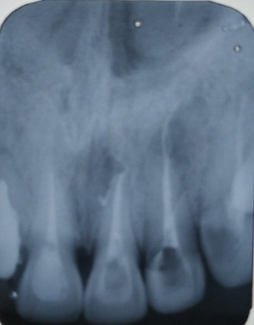
Figura 1 – Radiografia inicial com imagem radiolúcida circunscrita e extravasamento de material obturador
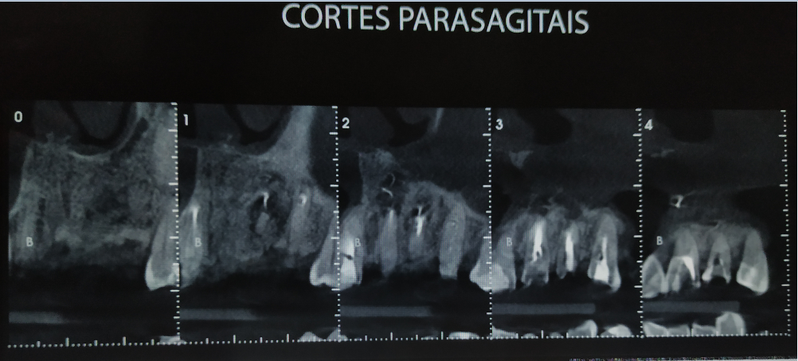
Figura 2.A - Cortes parasagitais

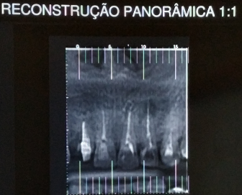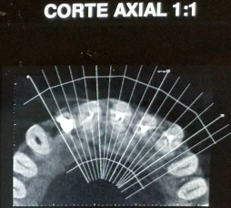
Figura 2.B Reconstrução Panorâmica 1:1 Figura 2.C Corte Axial 1:1

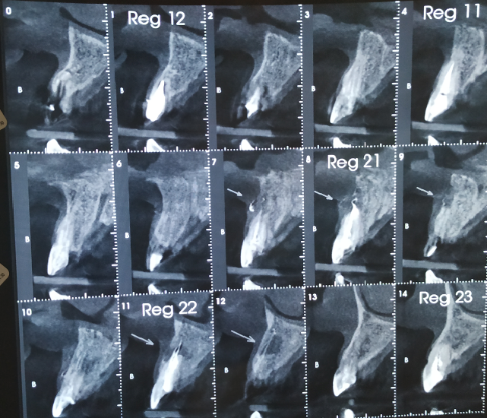
Figura 2.D - Cortes transaxiais 1:1 de 2 em 2mm
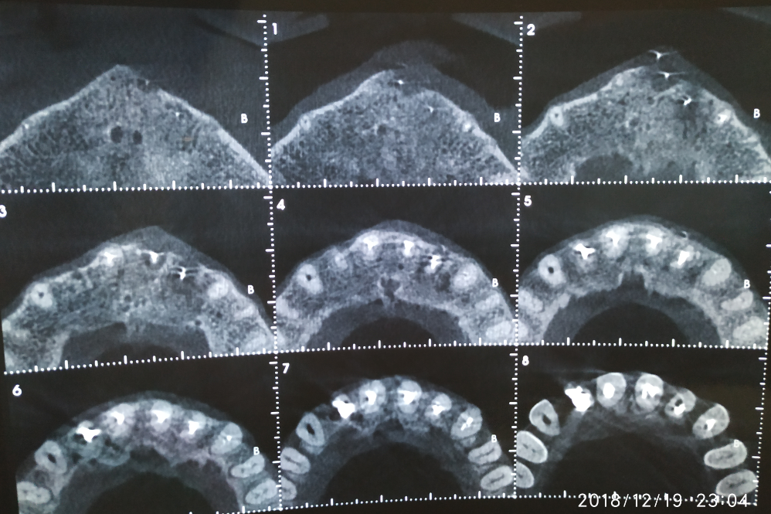
Figura 2. E – Cortes axiais.

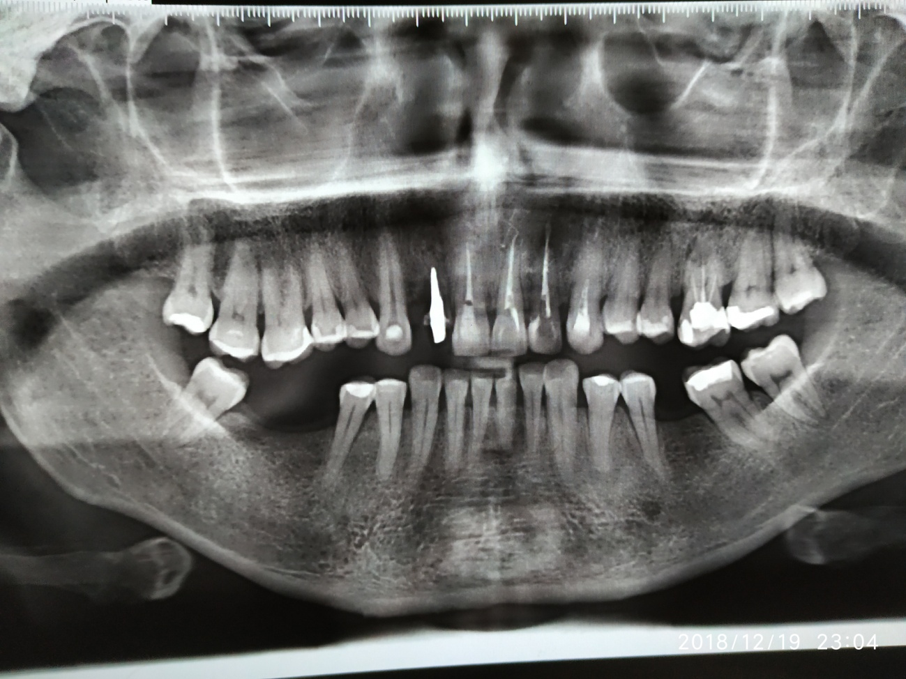
Figura 3 – Radiografia panorâmica inicial
A situação clínica e as opções de tratamento foram debatidas com o paciente, que aceitou a tentativa de realizar uma cirurgia parendodôntica após os procedimentos convencionais de retratamento, que foram terminados 3 meses após o inicio dos procedimentos (Fig. 4 – finalização de retratamento)
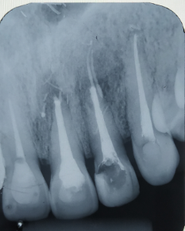
Figura 4 – Radiografia periapical final de retratamento endodôntico.

Em Maio de 2018, após paciente ser orientada a tomar medicamentos pré - operatórios foi feito o procedimento cirúrgico convencional. Após ser feito um retalho mucoperiosteal completo, osteotomia, curetagem manual (lesão periapical e superfície radicular externa), remoção do material obturador extravasado, apicectomia, preparo das cavidades retrógradas com ponta ultra-sônica P1(Helse Ultrasonic, Santa Rosa de Viterbo, Brasil). As cavidades receberam uma solução aquosa de azul de metileno (Chimiolux, DMC U.S.A , Flórida) que permaneceu na cavidade por 5 minutos, tempo necessário. Passado este período, foi colocado uma ponteira e programada o aparelho de laser de diodo vermelho marca DMC por 90s e 9J de aplicação. Após a aplicação, a cavidade foi lavada com soro fisiológico para a completa remoção da substância corante., e então o preenchimento da cavidade retropreparada foi feita com agregado de trióxido mineral (MTA Angelus - Londrina, Paraná, Brasil), e preenchimento de cavidade com membrana óssea. O reposicionamento do retalho foi realizado, e as suturas finalizaram o procedimento.A figura 5 mostra o procedimento realizado e uma radiografia final (Fig. 6 )

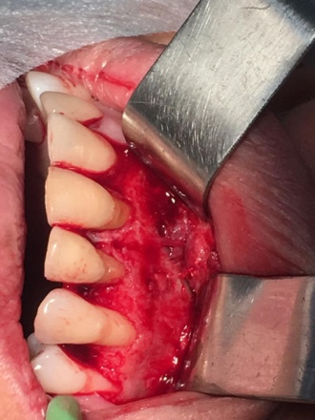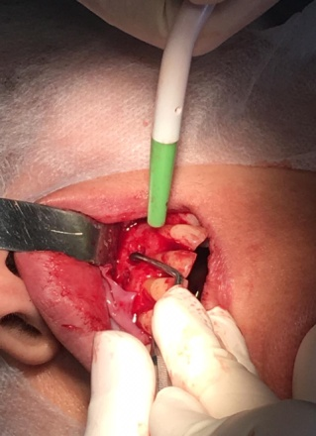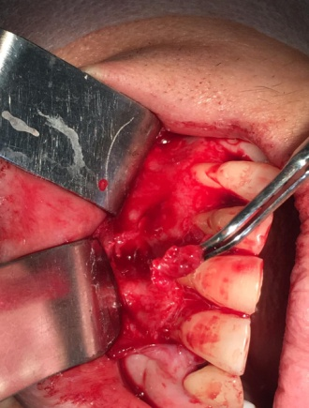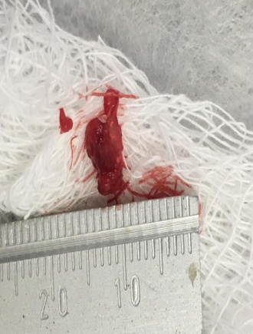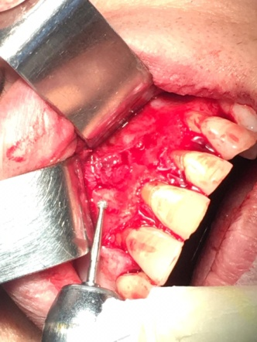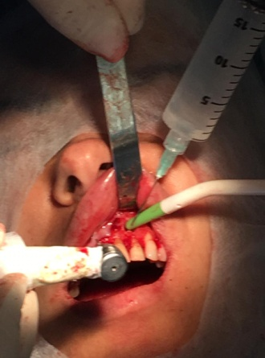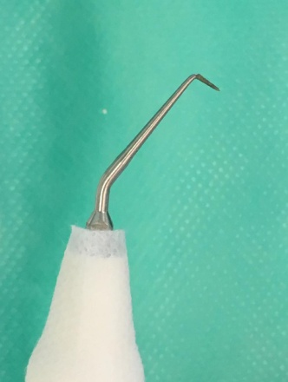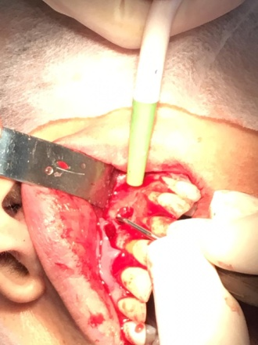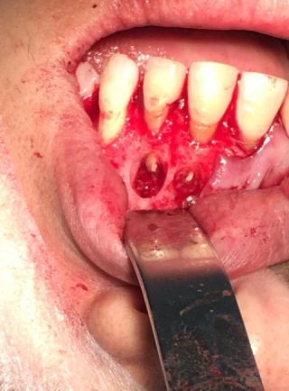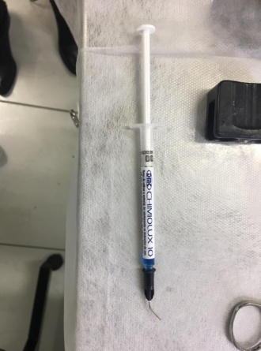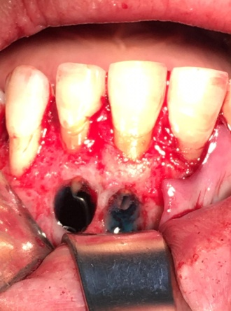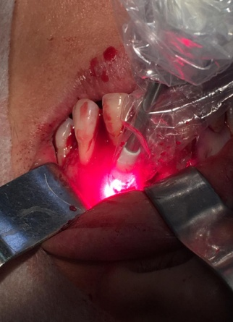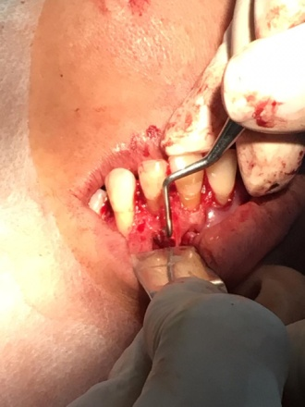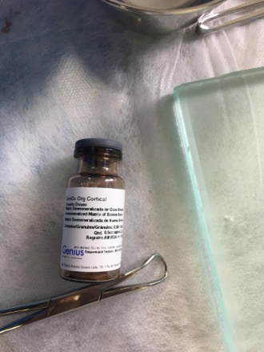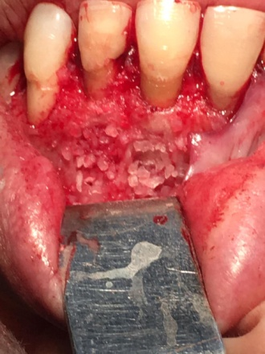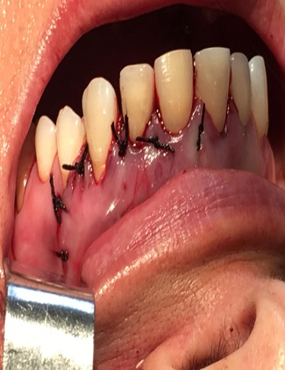
P
O
N
M
L
K
J
I
H
G
F
E
D
C
B
A
Figura 5.A - retalho mucoperiosteal; B- curetagem manual de lesão periapical;C- remoção do material obturador extravasado e lesão;D –lesão removida com material obturador;E e F – acesso a loja cirúrgica;G – Ponta P1 para preparo retrógrado;H – apicectomia e preparo das cavidades retrógradas;I – cavidade preparada para receber retrobturação; J- Azul de Metileno; K- cavidades com solução aquosa de azul de metileno; L - laser de diodo vermelho; M - aplicação de MTA após remoção de solução de azul de metileno,N – cortical e membrana óssea para enxerto; O - preenchimento com matriz e membrana óssea; P - suturas.

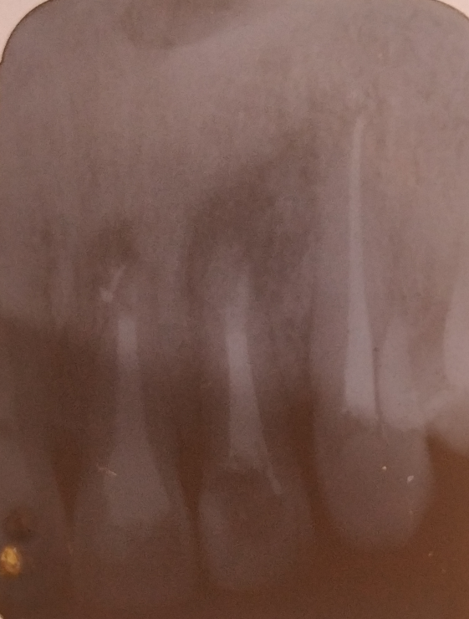
Figura 6 – Radiografia periapical após termino de cirurgia endodôntica.

Uma semana após, a paciente retornou sem sintomatologia dolorosa, as suturas foram removidas e a paciente foi orientada sobre a repetição de um controle radiográfico (Fig. 7) e tomográfico após 6 meses do procedimento realizado. No controle de 6 meses, verificou-se a diminuição da rarefação óssea localizada na região apical dos elementos 21 e 22, presença de material retrobturador na região apical dos dentes, e imagem compatível com cicatrização, mostrando assim o sucesso do tratamento (Figs.8A ,8B, 8C)
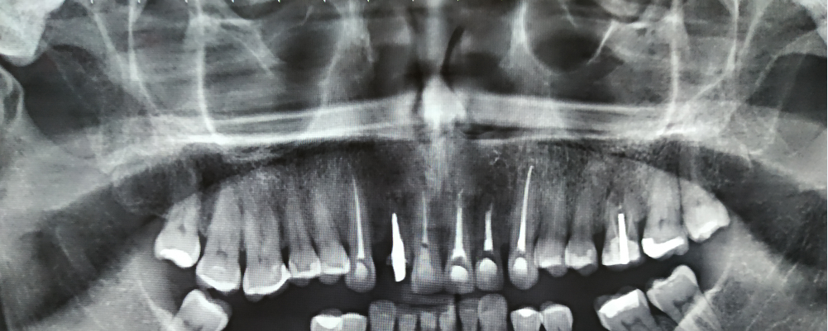
Figura 7 – Radiografia panorâmica

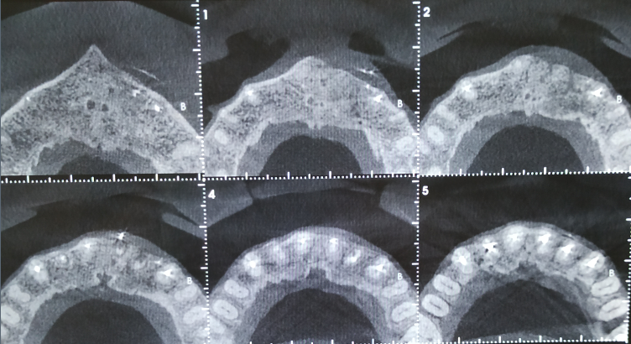
Figura 8.A - Cortes axiais 0 a 3, com formação óssea
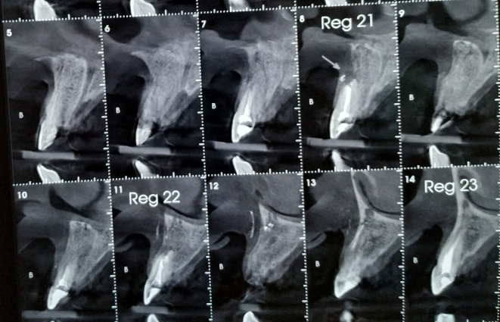
Figura 8.B – Cortes transaxiais 8 a 11, com presença de MTA e fechamento de cortical óssea

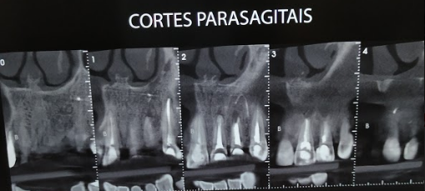
Figura 8.C - Cortes parasagitais 1 a 2

DISCUSSÃO

A finalidade de um tratamento endodôntico é a remoção de microrganismos patógenos do sistema de canais radiculares, da doença periapical, consequentemente levando a regeneração tecidual, ausência dos sinais e sintomas. Molander et al (1998) concluíram que a microflora do canal obturado difere daquela encontrada normalmente na polpa dentária necrótica não tratada, quantitativamente, qualitativamente e com maior incidência de Enterococcus , podendo levar a um insucesso tardio. Mesmo assim, até mesmo os casos tratados com alto padrão de técnicas e métodos antimicrobianos, como visto na revisão de Siqueira et al (2001), ainda podem resultar em casos de insucesso por formações de lesões císticas ou devido à capacidade do patógeno em desenvolver mecanismos que o permitem sobreviver em ambientes inóspitos com poucos nutrientes, principalmente quando há a presença de um biofilme de multiespécies na região extrarradicular, regiões inacessíveis aos procedimentos padrões de desinfecção.
Nair et al (2005) ressalta o fato de que são necessárias precisas medidas quimiomecânicas não antibióticas para romper os biofilmes e reduzirem a carga microbiana intrarradicular ao nível mais baixo possível, para garantir o prognóstico de longo prazo. Isso foi concluído pelo resultado de infecção residual encontrada na região de istmo, canais acessórios e áreas de paredes radiculares não tocadas na instrumentação, irrigação com NaOCl e finalizados com obturação em um tratamento de sessão única. Se fosse utilizado o método de terapia fotodinâmica antimicrobiana associada a algum fotossensibilizador, como o azul de metileno que tem forte toxicidade sobre patógenos em canais radiculares, esses resultados poderiam ser diferentes como mostrado no trabalho de Soukos et al (2006). Após o uso do PDT, obteve-se uma eliminação de 53% de biofilme do patógeno Enterococcus faecalis utilizando o PDT com potência de 30 J/cm², depois aumentando essa fluência de energia para 222 J/cm² atingiu-se um resultado de 97% de redução para o principal microrganismo encontrado em casos de insucesso, porém define em conclusão que ainda deve-se explorar os padrões de luz e fármaco utilizados para obter maiores chances de sucesso.
Os estudos de Foschi et al (2007), utiliza os mesmo padrões do estudo de Soukos et al (2006) quanto ao uso do laser sobre o fotossensibilizador, visando reduzir o número de UFCs de meios de cultura do patógeno Enterococcus. mostraram redução de viabilidade 77,5% de Enterococcus, determinando que se deve obter a concentração exata de MB e parâmetros de luz para maximizar a morte bacteriana, levando a crer que se essa prática fosse associado a um tratamento convenional, minimizaria o risco de falha endodôntica. O uso do MB com luz e isoladamente mostraram reduções bacterianas, mas o MB associado ao laser mostrou-se mais eficaz .Fimple et al (2008) também reduziu 80% das UFCs com o uso de PDT em seu trabalho, utilizando biofilmes polimicrobianos de Actinomyces israelii, subespécie de Fusobacterium nucleatum, Porphyromonas gingivalis e Prevotella intermédia por serem patógenos encontrados em canais radiculares apesar destes não serem, os mais importantes em casos de insucesso,com exceção do A. israelli. O fato de deixarem os patógenos imersos em azul de metileno por 10 minutos aumentou o efeito tóxico sobre os microrganismos levando em conclusão que essa elevação no tempo e consequente frequência com laser de baixa potência possa elevar a porcentagem de morte bacteriana.
Dentre os microrganismos importantes para o insucesso, a Candida albicans também se mostrou susceptível ao PDT independente do PS utilizado sobre ele. Souza et al (2009) reduziu o número de UFCs de Candida albicans utilizando azul de metileno, azul de toluidina e malaquita verde, mostrando terem um potencial exterminador sobre o patógeno. O azul de toluidina mostrou maior redução de UFCs, mas não em porcentagem significante para dizer que é o PS mais essencial para tal ocasião. Microrganismos como Propionibacterium , Fusobacterium nucleatum, estreptococos e Pseudoramibacter alactolyticus também podem estar associados às infecções endodônticas persistentes, como mostrado no trabalho de Rôças et al, o qual ressalta o tipo de microbiota em infecções persistentes após tratamento endodôntico finalizado, sendo ainda o microrganismo Enterococcus com maior predominância em periodontites apicais.
Siddiqi et al mesmo após sua extensa revisão de literatura sobre a eficácia do PDT na eliminação de E. faecalis, concluíram ser questionável comparando casos onde se usam o PDT e outros apenas com terapia convencional, ressaltando que os métodos usados por Foschi et al (2007) foram as mais efetivas. Oliveira et al (2014),eliminaram 95,42% de Enterococcus faecalis,mostrando melhores resultados que os de Foschi et al (2007), que reduziram 40,5%. Sabino et al (2014) mostra como Candida albicans, um microrganismo de espécie fúngica prevalente em casos de reincidência, resistentes ao hidróxido de cálcio, são corados facilmente com o corante utilizado em PDT, um fator muito importante para sua eficácia. Alvarenga et al (2014) inativa o biofilme organizado do microrganismo Aggregatibacter actinomycetemcomitans in vitro usando PDT e chega as mesmas conclusões de Soukos et al (2006), Foschi et al (2007), Fimple et al (2008), Souza et al (2009),Soares et al( 2018) e Oliveira et al (2014) em relação a pouca ou nenhuma redução de microrganismos ou viabilidade apenas usando o laser ou fotossensibilizador.
Garcez et al (2015) mostra em seu caso clinico os efeitos do PDT com o azul de metileno para redução de contagem bacteriana em cirurgia endodôntica em um controle de três anos com sucesso de 22 pacientes, com 78 % de redução de área de lesão periapical, assintomáticos e sem recidivas, sendo o primeiro trabalho in vivo relacionando essa técnica PDT/cirurgia endodôntica,provavelmente pelo fato do PDT ter penetrado com facilidade diretamente na área alvo. Borsato et al (2015) relata o fato de que o tratamento endodôntico de duas sessões com curativo à base de hidróxido de cálcio foi associado a lesões periapicais, sem o uso de PDT mas não descartando sua atividade antimicrobiana. As imagens não sugerem exatamente esses dados, pois é relatada a falta de um exame com imagem tridimensional para obter um resultado mais preciso. Moreira et al (2015) relata 2 casos de sucesso com o uso de PDT, fazendo 10 aplicações de PDT e LPT em um dos casos, em pós-tratamento de periodontite apical via fístula,agindo diretamente na causa, evitando intervenções cirúrgicas e prescrição antimicrobiana. Carrera et al (2016) faz uma revisão de literatura sobre os resultados de PDT concluindo que esse método é ficaz na diminuição da viabilidade celular de células microbianas e biofilme e pode ser uma importante terapia adjunta à técnica convencional,diferente da conclusão de revisão de Siddiqi et al (2013).
Rosa et al (2017) avalia o efeito do PDT associado a irrigantes como hipoclorito de sódio e clorexidina sobre biofilmes de monoespécies e multiespécies concluindo que mesmo não eliminando 100% da carga bacteriana, ainda foi decisiva para quase ter atingido esse resultado , fortalecendo a ideia de que para reduzir a carga bacteriana de biofilme multiespécies, apenas o método convencional sem PDT não seria o suficiente. Soares et al mostra o sucesso do PDT em diferentes parâmetros sobre biofilmes de Enterecoccus faecalis na fase planctônica com mais aplicações de PDT e doses de energia tendo maior eliminação em relação ao trabalho de Soukos et al de2006 (53% de redução). Correia et al (2018) eliminou cepas de P. aeruginosa e S. aureus mostrando assim, a susceptibilidade desses microrganismos após coloração com o azul de metileno sendo um fator importante para sua ação tóxica sobre o patógeno.
Em 2018, Oliveira et al relata um caso de sucesso de cirurgia endodôntica associada a PDT com acompanhamento de 6 meses mostrando regeneração óssea, paciente assintomática e ausência de fístula, assim como no caso de Garcez et al.

Conclusão

O uso do PDT associado a um tratamento cirúrgico endodôntico é mencionado nas literaturas, mostrando ótimos resultados como: cicatrização dos tecidos perirradiculares e regeneração óssea,. Os atributos de eliminar patógenos endodônticos, não induz a resistência microbiana e desestruturação de biofilmes polimicrobianos, tornam o PDT um coadjuvante indispensável em procedimentos cirúrgicos endodônticos. No presente relato de caso, a paciente apresentou ausência de sinais e sintomas 6 meses após o procedimento concluído, com evidências de regeneração óssea, usando os parâmetros estabelecidos como na maioria dos estudos científicos em relação aos benefícios mostrados pelos resultados com o uso do PDT , o que leva a sugerir que resultou em redução de carga bacteriana em um nível aceitável, impedindo que o microrganismo prevalecesse, permitindo que o organismo pudesse se regenerar, assim como no presente caso.

Referências

ALVARENGA, Leticia Heineck; Renato Araujo Pratesb, c,Tania Mateus Yoshimurad Ilka tiemy Katoe, Luis Cláudio Sukuzid. ; Martha Simôes Ribeirod. ; Luis Rodolfo Ferreirab.c ; Silvio Antonio dos Santos Pereira, Elizabeth Ferreira Martineza, Eduardo Saba-Chujfla. ; Aggregatibacter actinomycetemcomitans biofilm can be inactivated by methyleneblue-mediated photodynamic therapy. Photodiagnosis and Photodynamic Therapy. Volume 12, Issue 1, Pages 131-135, March 2015.

BORSATO,M. C. A. M. Correa-Afonso, M. P. Lucisano, R. A. Bezerra da Silva, F. W. G. Paula-Silva, P. Nelson-Filho & L. A. Bezerra da Silva. ; One-session root canal treatment with antimicrobial photodynamic therapy (aPDT): an in vivo study . ; International Endodontic Journal,Vol. 49, Pages 511–518, 2016

CARRERA . ;E T , H B Dias1, S C T Corbi2, R A C Marcantonio2, A C A Bernardi3, V S Bagnato4, M R Hamblin5,6,7, and A N S Rastelli1,8 . ; The application of antimicrobial photodynamic therapy (aPDT) in dentistry: a critical review. ; Laser Phys. 26) 123001 (13pp (2016)

CORREIA, André Henrique Correia Pereiraa, Juliana Guerra Pintoa, Mirian Aparecida Alves Freitasa,Letícia Corrêa Fontanaa, Cristina Pacheco Soaresb, Juliana Ferreira-Strixinoa. ; Methylene blue internalization and photodynamic action against clinical
and ATCC Pseudomonas aeruginosa and Staphyloccocus aureus strains. ; Photodiagnosis and Photodynamic Therapy .Issue 22, pages 43 – 50, 2018.

FIMPLES Jacob Lee, DDS,* Carla Raquel Fontana, DDS, PhD,† Federico Foschi, DDS, PhD,†Karriann Ruggiero, BS,† Xiaoqing Song, MD, MS,† Tom C. Pagonis, DDS, MS,*Anne C. R. Tanner, BDS, PhD,‡ Ralph Kent, ScD,§ Apostolos G. Doukas, PhD,_Philip P. Stashenko, DMD, PhD,¶ and Nikolaos S. Soukos, DDS, PhD†. ; Photodynamic Treatment of Endodontic Polymicrobial Infection In Vitro. Journal Endodontic. Issue 34 , pages 728 –734, 2008.

FOSCHI, Federico , DDS, PhD,1 Carla R. Fontana, DDS, PhD,1 Karriann Ruggiero, BS,1 Reza Riahi, DDS, MMSc,2 Antonio Vera, DDS, MMSc,2 Apostolos G. Doukas, PhD,3 Tom C. Pagonis, DDS, MS,2 Ralph Kent, ScD,4 Philip P. Stashenko, DMD, PhD,5 and Nikolaos S. Soukos, DDS, PhD. ; Photodynamic Inactivation of Enterococcus faecalis in Dental Root Canals In Vitro. ; Lasers in Surgery and Medicine, Issue 39, pages 782–787, 2007

GARCEZ,Aguinaldo S.,Ph.D.a,∗, Julio G. Arantes-Netob,Debora P. Sellerab, Eduardo Rodrigues Fregnanic.; Effects of antimicrobial photodynamictherapy and surgical endodontic treatmenton the bacterial load reduction andperiapical lesion healing. Three yearsfollow up.; Photodiagnosis and Photodynamic Therapy, issue 12, pages 575 – 580, 2015

MOLANDERa,A., C . R E I T a, G . DAHLÉNb & T. KVISTa.; Microbiological status of root-filled teeth with apical Periodontitis.; International Endodontic Journal. Issue 31, pag 1 – 7, 1998

MOREIRA, Maria Stella Nunes Araújo, DDS, MSc, PhD,1,*Jose´ Ricardo de FreitasArchilla, DDS, MSc, PhD,1,* Cesar Angelo Lascala, DDS, MSc, PhD,2 Karen Müller Ramalho, DDS, MSc, PhD,2 Norbert Gutknecht, DDS, PhD,3 and Ma´ rcia Martins Marques, DDS, MSc, PhD.; Post-Treatment Apical Periodontitis Successfully Treated with Antimicrobial Photodynamic Therapy Via Sinus Tract and Laser Phototherapy: Report of Two Cases.; Photomedicine and Laser Surgery.
Volume 33, Number 10, 2015

NAIR,P. N. R., BVSc, DVM, PhD (Hon),a Ste´phane Henry, DMD,b Victor Cano, DDS,b and Jorge Vera, DMD,b.; Microbial status of apical root canal system of human mandibular first molars with primary apical periodontitis after ‘‘one-visit’’ endodontic treatment. Oral Surg Oral Med Oral Pathol Oral Radiol Endod. Issue 99, pages 231- 252, 2005.

OLIVEIRA, Bruna Paloma de.; Carla Cabral dos Santos Accioly Lins2, Fátima Alves Diniz3, Liliane Lima Melo3,Célia Maria Machado Barbosa de Castro4.; In Vitro antimicrobial photoinactivation with methylene blue in different microorganisms.; Braz J Oral Sci.Issue Volume 13, número -1, pag 53-57, 2014.

OLIVEIRA, Bruna Paloma de; Andréa Cruz Câmara1, Glauco dos Santos Ferreira2, Sebastião Pedro Santos Neto2, Patrícia Fernandes Cassimiro da Silva1, Carlos Menezes Aguiar1.; Photodynamic Therapy: A Novel Ally for Surgical Endodontic Treatment? Case Report. J Lasers Med Sci. Volume 9 (4), pages 288 – 290, 2018 .

ROÇÂS,Isabela N.;José F. Siqueira Jr.Disease Canal-Treated Teeth with Posttreatment Characterization of Microbiota of Root. J. Clin. Microbiol. Volume 50 (12) pages 17 – 21, 2012.

ROSA, Ricardo Abreu da.;,⁎, Manuela Favarin Santinib, José Antônio Poli de Figueiredoc,Fernanda Visiolid, Jefferson Ricardo Pereirae, Rodrigo Ricci Vivanf, Francisco Montagnera,Marcus Vinícius Reis Sóa.; Effectiveness of photodynamic therapy associated with irrigants over two biofilm models.; Photodiagnosis and Photodynamic Therapy. Volume 20, pages 169 – 174, 2017

SABINO,C. P. & A. S. Garcez & S. C. Núñez & M. S. Ribeiro & M. R. Hamblin.; Real-time evaluation of two light delivery systems for photodynamic disinfection of Candida albicans biofilm in curved root canals.; Lasers Med Sci. Vol. 30 ( 6), pages 1657 – 1665, 2015.

SIDDIQUI, Shoaib Haider M.Dent.Sci., BDSa, Kamran Habib Awan Ph.D., BDSb, Fawad Javed Ph.D., BDSc,∗.; Bactericidal efficacy of photodynamic therapy against Enterococcus faecalis in infected root canals: A systematic literature review.; Photodiagnosis and Photodynamic Therapy . Vol. 10, pages 632—643, 2013.

SIQUEIRA Jr,J. F. Aetiology of root canal treatment failure: why well-treated teeth can fail. International Endodontic Journal .Vol. 34, pages 1–10, 2001.

SOARES,Janir Alves, Suelleng Maria Cunha Santos Soaresa, Rudys Rodolfo de Jesus Tavarezb, Claudia de Castro Rizzib, Silvana Cristina Gama Vaz Rodriguesb, Etevaldo Matos Maia Filhob,⁎, Manoel Brito-Júniorc, Rodrigo Dantas Pereirad, Paula Prazeres Magalhãesd, Luiz de Macêdo Fariasd.; Exploring different photodynamic therapy parameters to optimize elimination of Enterococcus faecalis in planktonic form.; Photodiagnosis and Photodynamic Therapy. Vol. 22, pages 127–131, 2018

SOUKOS,Nikolaos S., DDS, PhD,* Peter Shih-Yao Chen, DMD, MS,‡ Jason T. Morris, DMD, MS,‡ Karriann Ruggiero, BS,* Abraham D. Abernethy, BS,* Sovanda Som, BS, MS,* Federico Foschi, DDS,* Stephanie Doucette, BS,* Lili Luschke Bammann, DMD, PhD,† Carla Raquel Fontana, DDS,* Apostolos G. Doukas, PhD,§ and Philip P. Stashenko, DMD, PhD†.; Photodynamic Therapy for Endodontic Disinfection.Vol. 32, pages 979 – 984, 2006.

SOUZA,Rodrigo C.& Juliana Campos Junqueira & Rodnei D. Rossoni & Cristiane A. Pereira & Egberto Munin & Antonio O. C. Jorge.; Comparison of the photodynamic fungicidal efficacy of methylene blue, toluidine blue, malachite Green and low-power laser irradiation alone against Candida albicans. Lasers Med Sci. Vol. 25, pages 385–389, 2010.

